TGA1C新外观卧式离心泵

产品碳足迹报告


浙江泰福泵业股份有限公司
杭州申乾裕科技有限公司
2024年4月20日

前言

本报告基于《环境管理生命周期评价原则与框架》（GB/T24040）、《环境管理生命周期评价要求与指南》GB/T24044和《生态设计产品评价通则》（GB/T32161-2005）提及的生命周期方法编写。
本报告编写单位：杭州申乾裕科技有限公司
报告主要编写人：王彩艳、陈志刚
编制日期：2024-04-20
报告审核人：樊曙光
审核日期：2024-04-21
报告申请者信息
公司名称：浙江泰福泵业股份有限公司
社会信用代码：913310816100020466
地址：浙江省台州市温岭市松门镇东南工业园区
联系人：张行蓉
联系方式：13989648901

本报告采用simapro平台及中国LCA基础数据库CLCD完成。

目 录
前言 II
1. 目标与范围定义 1
1.1. 目标定义 1
1.1.1. 产品信息 1
1.1.2. 功能单位与基准流 1
1.1.3. 数据代表性 1
1.2. 范围定义 2
1.2.1. 系统边界 2
1.2.2. 取舍原则 2
1.2.3. 数据质量要求 2
1.2.4. 软件与数据库 2
2. LCA结果 3
2.1. 清单分析结果——资源利用(IBU方法) 3
2.2. LCA结果——环境影响评价(CML方法) 3
2.3. LCA结果——过程阶段结果 4
3. LCA结果解释(CML方法) 5
3.1. 生命周期阶段贡献分析 5
3.2. 过程贡献分析 6
综合结果 6
3分阶段结果 6
4. 结论与建议 9

- 目标与范围定义
  - 目标定义
    - 产品信息
本研究的研究对象为：TGA1C新外观卧式离心泵，具体信息如下：
表1.1 产品基本信息表
基本信息 | 内容
生产厂家 | 浙江泰福泵业股份有限公司
产品重量 | 16.3kg（每台）
尺寸规格 | 351*191*242（mm）
材料构成 | 离心泵转子(焊接轴料)配红冲叶轮、镀铬螺钉、外六角切边白带法兰
包装材料及规格 | /
工艺路线及类型 | 各类水泵的研发、制造
其他 | /
    - 功能单位与基准流
本报告以kg为功能单位。
    - 数据代表性
报告代表具体企业及产品研究，时间、地理、技术代表性如下：
时间、地理、技术代表性如下：
- 时间代表性：2023
- 地理代表性：中国
- 技术代表性，包括以下方面：
- 主要原料：离心泵转子(焊接轴料)配红冲叶轮、镀铬螺钉、外六角切边白带法兰
- 主要能耗：电力、天然气
- 工艺设备：各类水泵的研发、制造

  - 范围定义
    - 系统边界
本研究的系统边界为，主要包括生命周期-生产阶段（从资源开采到产品出厂），主要包括离心泵转子(焊接轴料)配红冲叶轮、镀铬螺钉、外六角切边白带法兰采购等过程。
系统边界描述(X=包含在评估范围内，MND=未包含在评估范围内)
产品阶段 |  |  | 安装阶段 |  | 使用阶段 |  |  | 废弃阶段
原材料获  取与供应 | 原材料  运输 | 产品  生产 | 产品  运输 | 产品  安装 | 产品  使用 | 产品  维护 | 产品  维修 | 产品  拆解 | 废物  运输 | 回收  利用 | 废弃
A1 | A2 | A3 | A4 | A5 | B1 | B2 | B3 | C1 | C2 | C3 | C4
X | X | X | MND | MND | MND | MND | MND | MND | MND | MND | MND
    - 取舍原则
本研究采用的取舍规则以各项原材料投入占产品重量或过程总投入的重量比为依据。具体规则如下：
- 普通物料重量＜1%产品重量时，以及含稀贵或高纯成分的物料重量＜0.1%产品重量时，可忽略该物料的上游生产数据；总共忽略的物料重量不超过5%；
- 低价值废物作为原料，如粉煤灰、矿渣、秸秆、生活垃圾等，可忽略其上游生产数据；
- 大多数情况下，生产设备、厂房、生活设施等可以忽略；
- 在选定环境影响类型范围内的已知排放数据不应忽略。
    - 数据质量要求
数据质量代表LCA研究的目标代表性与数据实际代表性之间的差异，本报告的数据质量评估方法采用CLCD方法。
    - 软件与数据库
本研究采用SimaPro平台建立了金属生命周期模型，并计算得到LCA结果。数据库并内置了中国生命周期基础数据库（CLCD）、欧盟ELCD数据库。
研究过程中用到的中国生命周期基础数据库（CLCD）是由亿科开发，基于中国基础工业系统生命周期核心模型的行业平均数据库。CLCD数据库包括国内主要能源、交通运输和基础原材料的清单数据集。
- LCA结果
  - 清单分析结果——资源利用(IBU方法)
参数 | 参数说明 | 单位 | 值
PERE | PERE | MJ | 9.65E+3
PERM | PERM | MJ | 0
PERT | PERT | MJ | 9.65E+3
PENRE | PENRE | MJ | 5.03E+4
PERM | PERM | MJ | 0
PENRM | PENRM | MJ | 0
PENRT | PENRT | MJ | 5.03E+4
RSF | RSF | MJ | 0
NRSF | NRSF | MJ | 0
  - LCA结果——环境影响评价(CML方法)
参数 | 参数说明 | 单位 | 值
ADPE | 非生物资源消耗(元素) | kg Sb eq | 1.09E-1
ADPF | 非生物资源消耗(化石燃料) | MJ | 4.08E+4
GWP | 全球变暖 | kg CO2 eq | 4.00E+3
ODP | 臭氧层损耗 | kg CFC-11 eq | 2.03E-4
HT | 人体毒性 | kg 1,4-DB eq | 5.35E+4
FWAE | 淡水水生生态毒性 | kg 1,4-DB eq | 1.04E+4
MAE | 海洋水生生态毒性 | kg 1,4-DB eq | 1.16E+7
TE | 陆地生态毒性 | kg 1,4-DB eq | 8.66E+1
POCP | 光化学臭氧合成 | kg C2H4 eq | 1.52E+0
AP | 酸化 | kg SO2 eq | 2.27E+1
EP | 富营养化 | kg (PO4)3- eq | 6.75E+0
  - LCA结果——过程阶段结果
影响  类别 | 单位 | A1 | A2 | A3 | A4 | A5 | B1 | B2 | B3 | C1 | C2 | C3 | C4
ADPE | kg Sb eq | 1.09  E-1 | 1.35  E-7 | 3.19 E-5 | - | - | - | - | - | - | - | - | -
ADPF | MJ | 4.03  E+4 | 1.33  E+0 | 4.75 E+2 | - | - | - | - | - | - | - | - | -
GWP | kg CO₂ eq | 3.94  E+3 | 8.07  E-2 | 5.55 E+1 | - | - | - | - | - | - | - | - | -
ODP | kg CFC-11 eq | 2.03  E-4 | 1.55  E-8 | 6.09 E-7 | - | - | - | - | - | - | - | - | -
HT | kg 1,4-DB eq | 5.35  E+4 | 2.81  E-2 | 1.23 E+1 | - | - | - | - | - | - | - | - | -
FWAE | kg 1,4-DB eq | 1.04  E+4 | 1.31  E-2 | 6.80 E+0 | - | - | - | - | - | - | - | - | -
MAE | kg 1,4-DB eq | 1.16  E+7 | 2.42  E+1 | 6.80 E+4 | - | - | - | - | - | - | - | - | -
TE | kg 1,4-DB eq | 8.64  E+1 | 1.08  E-4 | 2.13 E-1 | - | - | - | - | - | - | - | - | -
POCP | kg C₂H₄ eq | 1.51  E+0 | 1.44  E-5 | 1.10 E-2 | - | - | - | - | - | - | - | - | -
AP | kg SO2 eq | 2.24  E+1 | 3.83  E-4 | 2.86 E-1 | - | - | - | - | - | - | - | - | -
EP | kg (PO4)3- eq | 6.71  E+0 | 8.81  E-5 | 4.28 E-2 | - | - | - | - | - | - | - | - | -

- LCA结果解释(CML方法)
  - 生命周期阶段贡献分析
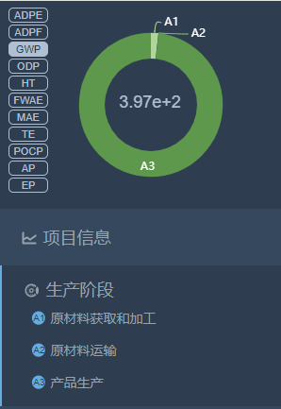
评价：生命周期-生产阶段（从资源开采到产品出厂）系统边界里，原材料获取和加工带来的环境影响最大，A3、A1、A2过程为影响的主要来源。
  - 过程贡献分析
    - 综合结果
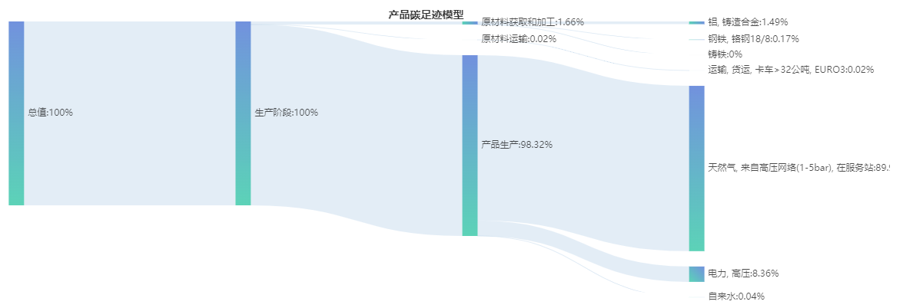
碳足迹核算结果
生命周期阶段 | 碳足迹（kgCO2eq） | 贡献比（%）
原材料获取和加工 | 6.6E0 | 1.66%
原材料运输 | 7.3E-2 | 0.02%
产品生产 | 3.9E2 | 98.32%
合计 | 3.97E2 | 100%
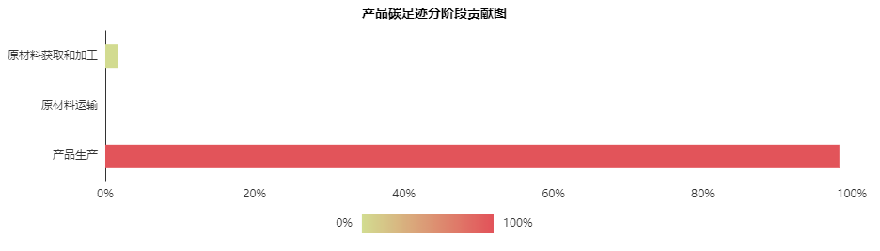
    - 3分阶段结果
原材料获取和加工阶段：
原材料获取和加工 | 组成因素 | 碳足迹（kg CO₂ eq） | 贡献比（%）
原材料获取和加工 | 铝,铸造合金 | 5.9E0 |  | 89.37%
原材料获取和加工 | 钢铁, 铬钢18/8 | 6.91E-1 |  | 10.47%
原材料获取和加工 | 铸铁 | 1.04E-2 |  | 0.16%
原材料获取和加工 | 合计 | 6.6E0 |  | 100%
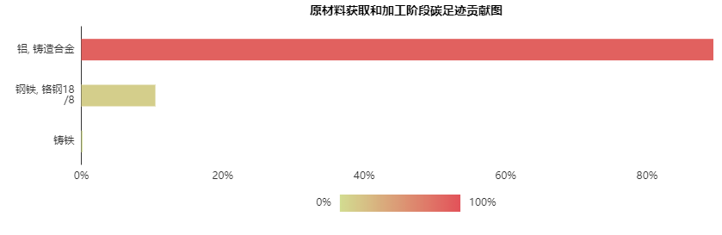
原材料运输阶段：
原材料运输 | 组成因素 | 碳足迹（kg CO₂ eq） | 贡献比（%）
原材料运输 | 运输,货运,卡车>32公吨,EURO3 | 7.3E-2 | 100%
原材料运输 | 合计 | 7.3E-2 | 100%
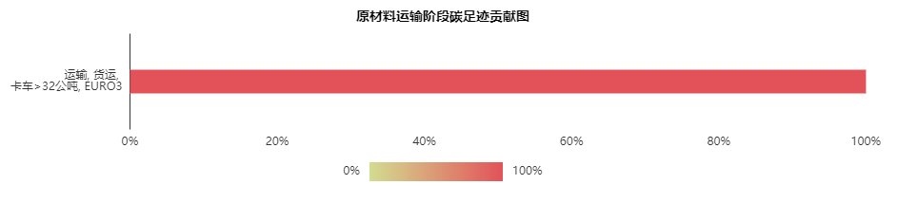
产品生产阶段：
产品生产 | 组成因素 | 碳足迹（kg CO₂ eq） | 贡献比（%）
产品生产 | 天然气, 来自高压网络(1-5bar), 在服务站 | 3.57E2 | 91.45%
产品生产 | 电力,高压 | 3.32E1 | 8.5%
产品生产 | 自来水 | 1.7E-1 | 0.04%
产品生产 | 合计 | 3.9E2 | 100%
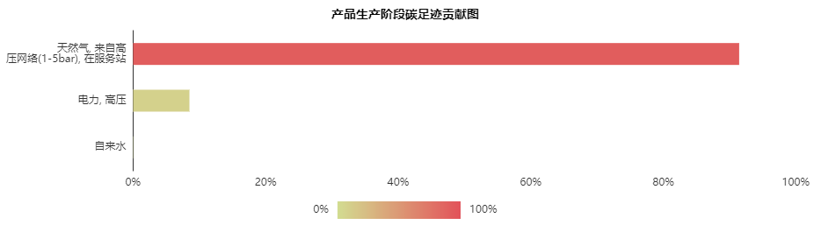

- 结论与建议
本报告以1根TGA1C新外观卧式离心泵的生命周期过程为研究对象，调研了原材料获取与供应、原材料运输、产品生产等过程，收集了各过程的清单数据，在SimaPro在线LCA软件上建立了金属的LCA模型，计算了GWP等典型LCA指标的结果。
通过过程贡献分析，发现生产一根TGA1C新外观卧式离心泵GWP A3、A1、A2过程的值分别为3.9E2，7.3E-2，6.6E0。
由于目前对温室气体关注度较高，因此从GWP指标进行分析来看，生产过程A3占比较大，要降低GWP首选从生产过程的原材料获取和加工中、产品生产入手。
建议一是从原材料获取和加工入手，选取能耗低、蕴能低的原材料，从而减少因原料所带来的环境污染；二是从产品设计上进行轻量化、减量化验证，减少原辅料对环境的影响；三是建议公司开设回收渠道，通过再制造的方式生产，可减少主要原材料生命周期对环境的影响，从而减少对环境的污染；四是避免原材料的浪费、泄露，从而减少对环境的污染。

